الإحصاء الفلسطيني يعلن التقديرات الأولية للحسابات القومية الربعية للربع الرابع 2014

تراجع الناتج المحلي الإجمالي بالأسعار الثابتة في فلسطين* خلال الربع الرابع 2014 مقارنة مع الربع المناظر (الربع الرابع 2013)
أشارت التقديرات الأولية بالأسعار الثابتة إلى تراجع الناتج المحلي الإجمالي لفلسطين∗ خلال الربع الرابع من عام 2014 بنسبة 1.1% بالمقارنة مع الربع الرابع من العام 2013، سجل فيه ارتفاعاً بنسبة 4.9% في الضفة الغربية* في الوقت الذي سجل تراجعاً بنسبة 18.3% في قطاع غزة. كما وسجل ارتفاعاً بنسبة 6.8% لفلسطين* مقارنة مع الربع الثالث من العام 2014 بالأسعار الثابتة، علماً أن سنة الأساس 2004. حيث بلغت قيمة الناتج المحلي الإجمالي خلال الربع الرابع من العام 2014 بالأسعار الثابتة في الضفة الغربية* 1,470.9 مليون دولار أمريكي، وفي قطاع غزة 407.7 مليون دولار أمريكي.

نصيب الفرد من الناتج المحلي الإجمالي
بلغ نصيب الفرد من الناتج المحلي الإجمالي في فلسطين* بالأسعار الثابتة 432.6 دولار أمريكي خلال الربع الرابع من العام 2014 مسجلاً تراجعاً بنسبة 4.0% بالمقارنة مع الربع الرابع من العام 2013، حيث بلغ نصيب الفرد من الناتج المحلي الإجمالي في الضفة الغربية بالأسعار الثابتة 574.6 دولار أمريكي خلال الربع الرابع من عام 2014، مرتفعاً بنسبة 2.2% مقارنة مع الربع الرابع من العام 2013، أما في قطاع غزة فقد بلغ نصيب الفرد من الناتج المحلي الإجمالي 228.7 دولار أمريكي خلال الربع الرابع من عام 2014، حيث سجل تراجعاً بنسبة 21.0% مقارنة مع الربع الرابع من العام 2013.

الاتجاه العام للناتج المحلي الإجمالي الربعي في فلسطين* بالأسعار الثابتة للأعوام 2009-2014
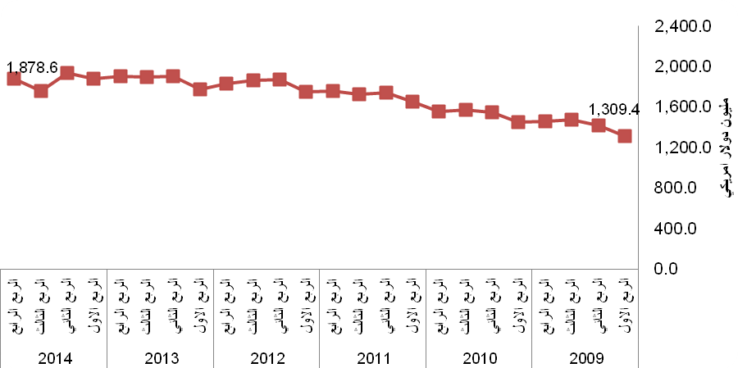

 البيانات باستثناء ذلك الجزء من محافظة القدس والذي ضمته إسرائيل عنوة بعيد احتلالها للضفة الغربية عام 1967.

